
La pomme



SI-C3b

Oliveira Ramos Dylan
Cité Champs Baccons C
1580, Avenches
Dylan.OLIVEIRA-RAMOS@cpnv.ch

Catarino Dinis Jimmy
Chemin des Faverges 8
1006, Lausanne
Jimmy.CATARINO-DINIS@cpnv.ch

Document créé le 20 novembre 2018.

Table des matières
1 Introduction 3
1.1 Cadre, description et motivation 3
1.2 Organisation 3
1.3 Objectifs 3
1.4 Planification initiale 3
2 Analyse 3
2.1 Cahier des charges détaillé 4
2.2 Stratégie de test 4
2.3 Budget initial 4
2.4 Planification 4
2.5 Historique 4
3 Implémentation 4
3.1 Dossier de conception 4
3.2 Dossier de réalisation 5
3.3 Description des tests effectués 5
3.4 Erreurs restantes 5
3.5 Dossier d'archivage 5
4 Mise en service 5
4.1 Installation 5
4.2 Rapport de mise en service 6
4.3 Liste des documents fournis 6
5 Conclusions 6
6 Annexes 6
6.1 Sources – Bibliographie 6
6.2 Journal de bord de chaque participant 6
6.3 Manuel d'Utilisation 6
6.4 Archives du projet 6

Introduction

Cadre, description et motivation

Notre équipe va réaliser un jeu de cartes en C# sous forme de Windows Forms dans l’environnement Visual Studio. Ce projet sera réalisé dans le cadre du CPNV et fera l’objet d’une note de fin de trimestre. Les compétences acquises permettront à notre équipe de savoir gérer un projet de développement d’application en équipe.

Organisation

Elèves

Oliveira Ramos Dylan
Dylan.OLIVEIRA-RAMOS@cpnv.ch
079 692 94 10

Catarino Dinis Jimmy
Jimmy.CATARINO-DINIS@cpnv.ch
078 648 93 03

Chef de projet

Andolfatto Frederique
Frederique.ANDOLFATTO@cpnv.ch

Expert

Ithurbide Julien
Julien.ITHURBIDE@cpnv.ch
079 255 67 08

Objectifs

- Lire des cartes depuis un fichier externe.
- Afficher des cartes (en textes ou en images).
- Mélanger les cartes dès le début de la partie.
- Marquer des points avec les cartes gagnées.
- Calculer le nombre de points puis les afficher.

Planification

La planification se trouve sur GitHub dans le repository suivant : https://github.com/LaPommeProjet/La-Pomme/projects

Analyse

Cahier des charges détaillé

Règles du jeu

- Au départ un joueur distribue 9 cartes au total, 3 par 3 à chaque joueur.

- Puis il met 3 cartes face cachées devant chaque joueur. Si les joueurs ne sont pas satisfaits de leurs cartes dans la main, ils peuvent en changer 3 avec celles qui sont face cachées devant eux (Attention : On ne peut pas changer que 1 ou 2 cartes mais 3 ou rien).

- Ensuite, on tourne la première carte du paquet et le symbole de la carte retourné devient l’atout, exemple : Si la carte retourné est un « 6 de cœur » alors toutes les cartes « cœur » seront en atout.

- Le premier joueur qui joue est le joueur 1 (Premier qui a mis son nom), il joue une carte qu’il veut et son adversaire doit mettre une carte du même type. Exemple : J1 joue « 8 trèfle », J2 doit mettre une carte « trèfle » s’il en a une dans la main ou il peut mettre un « atout ».

  - S’il met un « trèfle », alors c’est la plus grande carte qui gagne
  - S’il met un « atout », alors c’est l’atout qui gagne même si sa valeur est plus petite que l’autre qui n’est pas un atout
  - S’il n’a pas de « trèfle » ni « atout » et qu’il met un « pique » ou un « carreau » alors c’est J1 qui gagne même si la valeur de la carte de J2 est plus élevée.

- Le joueur qui gagne la bataille, prend les 2 cartes et les mets de côté
- Le joueur qui commence la manche suivante est celui qui n’a pas commencé la manche précédente et cela jusqu’à ce que les 2 joueurs n’aient plus de carte dans la main.
- Lorsque les 2 joueurs n’ont plus de carte en main, ils prennent les cartes qu’ils ont mis de cotées et comptent les points qu’ils ont obtenu par rapport aux cartes qu’ils ont gagnées.

Maquettes d’interface utilisateur

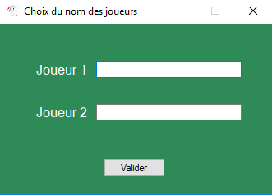
Description du formulaire « Choix du nom des joueurs »

- On insère dans ce formulaire le nom de joueurs. Si le joueur 1 n’écrit pas de nom, il aura le nom de « Joueur 1 » pendant la partie. C’est la même

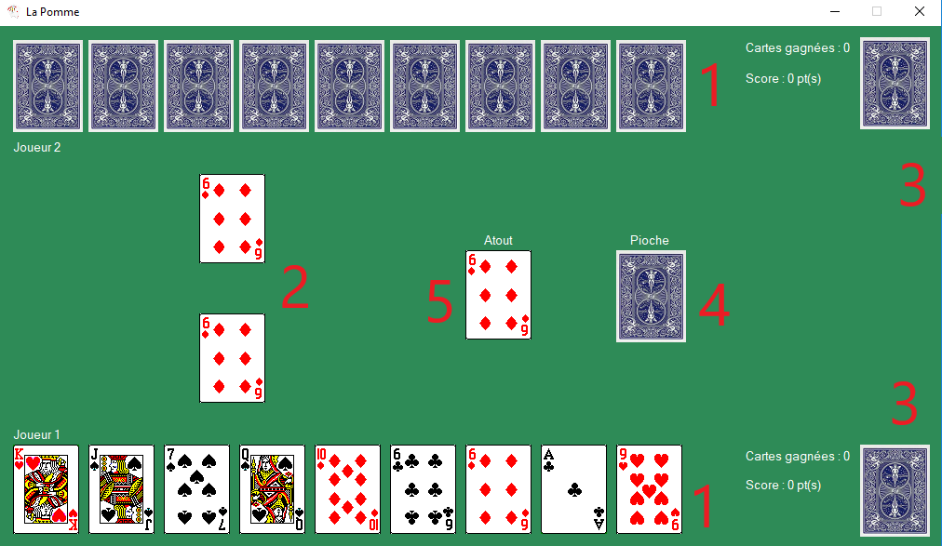

Descriptif du formulaire « La Pomme »

- Voici le plateau du jeu, ou l’on peut voir les cartes dans sa main, la bataille des 2 cartes, l’atout, le nombre de cartes gagnées à la bataille ainsi que le score total qui est calculé grâce aux cartes dans le tas « Cartes gagnées ».

Légende

- 1 : Les cartes dans la main des joueurs.
- 2 : L’emplacement des cartes jouées depuis la main des joueurs et c’est aussi l’endroit où elles sont comparées.
- 3 : Les 2 cartes du point 2 vont dans le tas « Cartes gagnées » du joueur qui avait la meilleure carte.
- 4 : N’est utilisable qu’au départ de la partie pour changer 3 cartes de sa main.
- 5 : Retourne la première carte de la pioche « 4 » et elle représente l’atout.

Cas d’utilisation & scénarios

Choisir son nom de joueur
Actions utilisateur | Résultats sur l’application
Démarre le programme sur Visual Studio | Ouvre le formulaire de gestion des noms des joueurs.
Entre un nom dans le formulaire de gestion des noms des joueurs. | Affiche le nom du joueurs à côté de ses cartes puis affiche une Pop-up pour demander un changement de cartes.
N’entre pas de nom dans le formulaire de gestion des noms des joueurs. | Affiche « Joueur 1 » et/ou « Joueur 2 » à côté de ses cartes puis affiche une Pop-up pour demander un changement de cartes.

Changement de cartes
Actions utilisateurs | Résultats sur l’application
Clique sur « oui » pour le changement de cartes. | Permet aux joueurs de sélectionner 3 cartes (ni plus, ni moins) dans sa main et les mets sous la pioche, puis met les 3 cartes suivante de la pioche dans sa main.
Clique sur « non » pour le changement de cartes. | Attend que l’autre joueur est fini son choix
 | Lorsque les 2 joueurs ont fini de changer ou non leurs cartes, retourne la première carte de la pioche et elle désignera l’atout.

Jouer
Actions utilisateurs | Résultats sur l’application
1 tour ou J1 commence
Le J1 sélectionne une carte dans sa main. | Place la carte au milieu du terrain.
Le J2 sélectionne une carte dans sa main. | Place la carte au milieu du terrain et compare la plus forte directement.
J1 et J2 ont posé un atout. | Met les 2 cartes dans le tas « Cartes gagnées » du joueur qui avait la plus grande carte.
J1 a posé un atout et J2 n’a pas posé un atout. | Met les 2 cartes dans le tas « Cartes gagnées » de J1.
J1 et J2 n’ont pas posé un atout mais la carte de J2 n’est pas du même type que celle de J1. | Met les 2 cartes dans le tas « Cartes gagnées » de J1.
J1 et J2 n’ont pas posé un atout et ils ont le même type de carte. | Compare la plus forte et met les 2 cartes dans le tas « Cartes gagnées » du joueur qui avait la plus grande carte.
J1 n’a pas posé un atout et J2 a posé un atout. | Met les 2 cartes dans le tas « Carte gagnées » de J2
J1 n’a pas de carte à jouer | Affiche une Pop-up pour demander à afficher le score.
1 tour ou J2 commence
Le J2 sélectionne une carte dans sa main. | Place la carte au milieu du terrain.
Le J1 sélectionne une carte dans sa main. | Place la carte au milieu du terrain et compare la plus forte directement.
J2 et J1 ont posé un atout. | Met les 2 cartes dans le tas « Cartes gagnées » du joueur qui avait la plus grande carte.
J2 a posé un atout et J1 n’a pas posé un atout. | Met les 2 cartes dans le tas « Cartes gagnées » de J2.
J2 et J1 n’ont pas posé un atout mais la carte de J1 n’est pas du même type que celle de J2. | Met les 2 cartes dans le tas « Cartes gagnées » de J2.
J2 et J1 n’ont pas posé un atout et ils ont le même type de carte. | Compare la plus forte et met les 2 cartes dans le tas « Cartes gagnées » du joueur qui avait la plus grande carte.
J2 n’a pas posé un atout et J1 a posé un atout. | Met les 2 cartes dans le tas « Carte gagnées » de J1.
J2 n’a pas de carte à jouer | Affiche une Pop-up pour demander à afficher le score.

Comptage des points
Actions utilisateurs | Résultats sur l’application
Clique sur « Ok » pour afficher le score | Calcule le nombre de points des 2 joueurs par rapport aux cartes qui sont dans leurs tas « Cartes gagnées » puis affiche les scores et une phrase disant qui a gagné.

Stratégie de test

Testeur extérieur
- Jeremy Jungo
- Frederique Andolfatto

Quoi ? | Quand ? | Qui ? | Ou ? | Comment ?

Tests à effectuer | Résultats voulu | Testeurs | OK (oui, non ou pas effectué)
Agrandir ou diminuer la taille des formulaires pendant l’exécution de l’application. | On ne peut pas agrandir ou diminuer la taille des formulaires. | Dylan Oliveira Ramos | Oui
Entrer un nom pour les joueurs. | Les noms entrés s’affichent à côté de leurs cartes. | Dylan Oliveira Ramos | Oui
Ne pas entrer de nom pour les joueurs. | Donne les noms par défaut aux joueurs qui sont « Joueur 1 » et/ou « Joueur 2 ». | Jimmy Catarino Dinis | Oui
Refuser de changer 3 cartes de notre main au départ de la partie avec celle face cachées devant les joueurs. | Attend que l’adversaire ait fait son choix. | ? | Pas effectué
Changer des cartes de sa main au départ de la partie. | Le joueur sélectionne 3 cartes dans sa main (min. 3 et max. 3) les met sous la pioche puis met les 3 cartes suivantes de la pioche dans sa main. | ? | Pas effectué
Jouer une carte. | Le joueur sélectionne une carte dans sa main et la place au milieu de l’écran. | ? | Pas effectué
Comparer les 2 cartes au milieu. | Vérifie qui a jouer en premier puis compare les cartes pour savoir laquelle est la plus forte puis met les 2 cartes dans le tas « Cartes gagnées » du joueur qui avait la plus forte. | ? | Pas effectué

Analyse concurrentielle

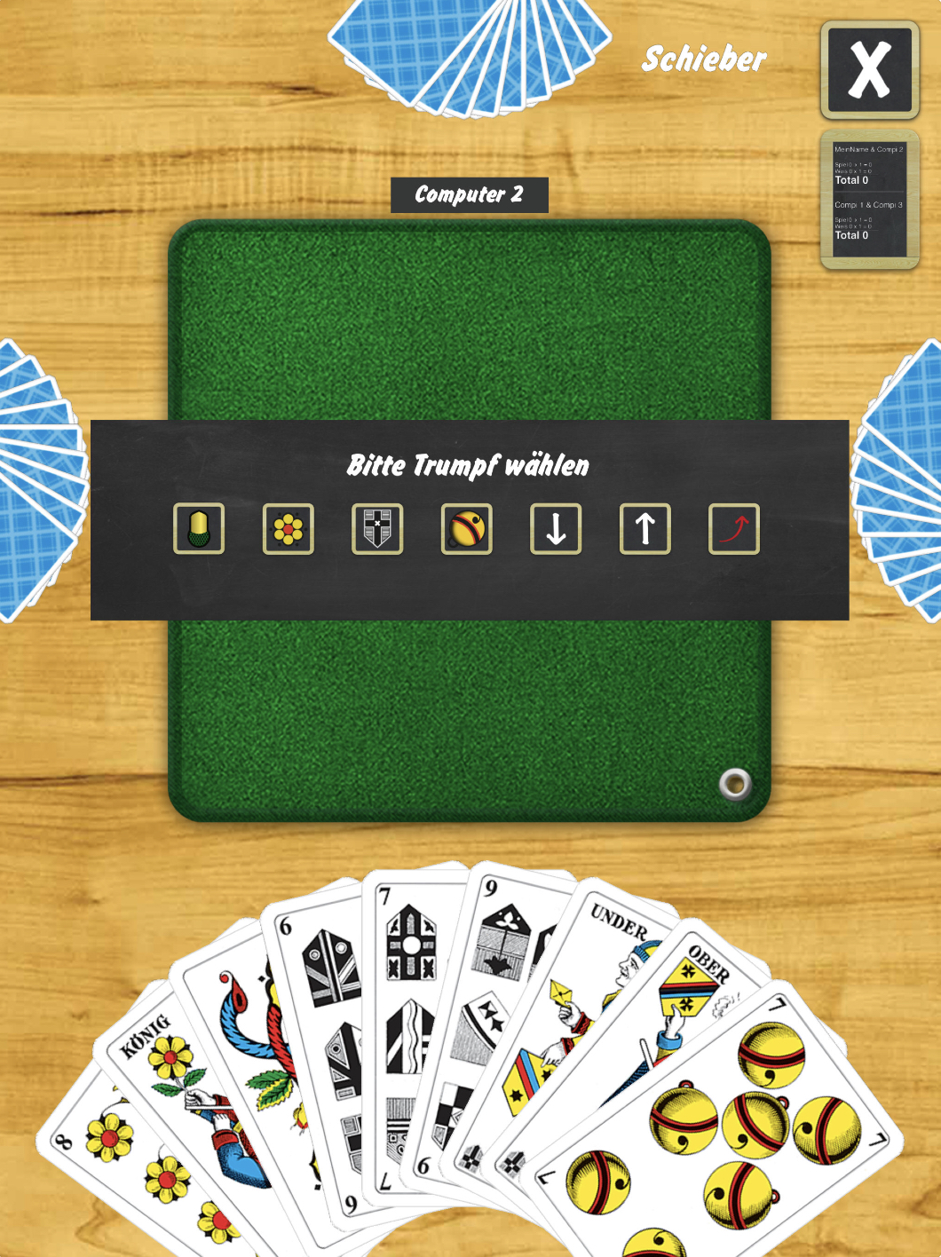

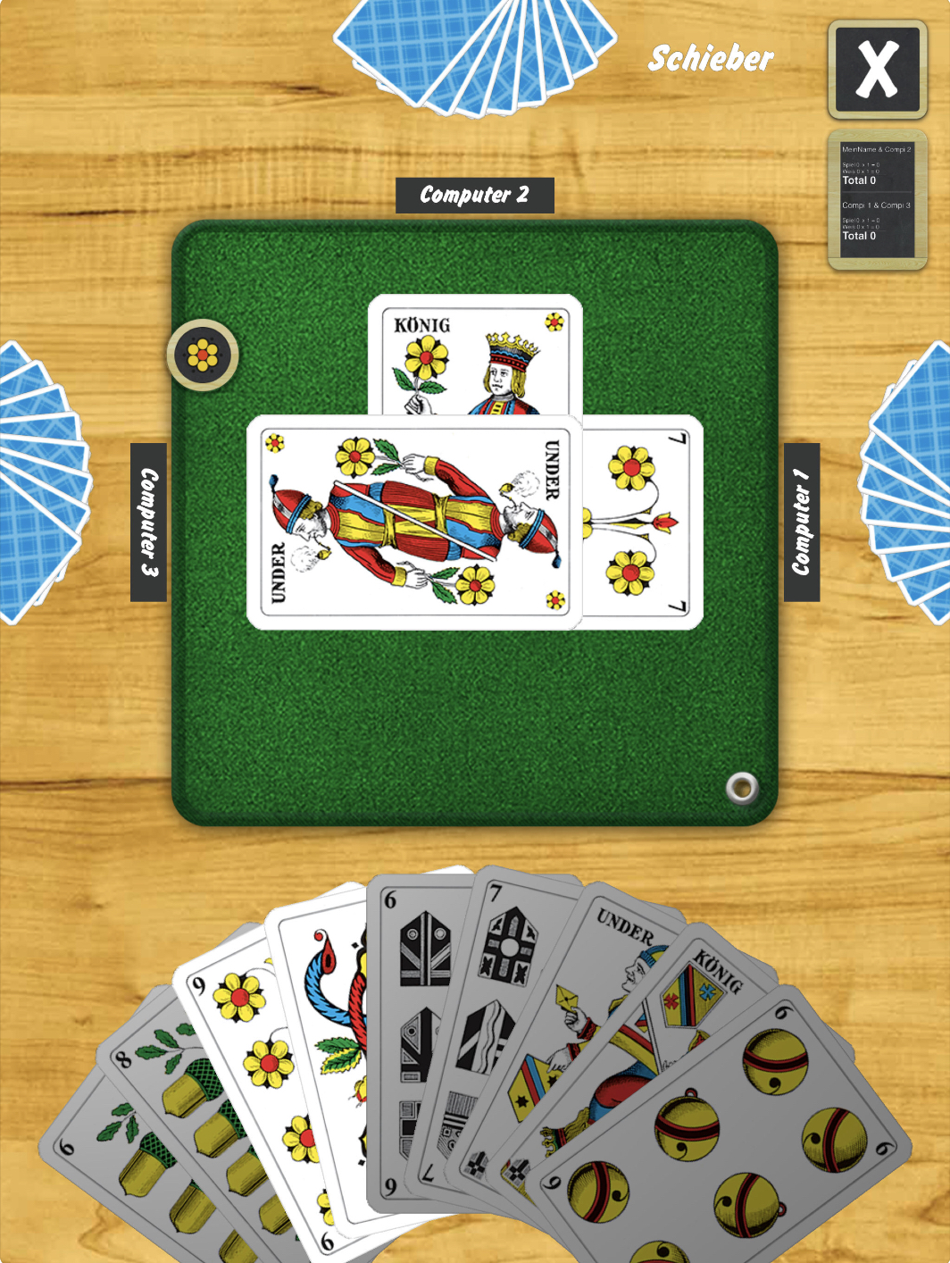

Avantages :
- Les cartes sont bien visibles.
- L’atout est bien affiché.

Inconvénients :

- Les cartes au milieu s’empilent.
- On ne connait que le type d’atout au milieu et pas la carte en elle-même.
- Il n’y a pas de tas ou mettre les cartes remportées par les joueurs.

Implémentation

Dossier de conception

- Système d’exploitation
  - Windows 10

- Logiciels
  - Word : Utilisé pour la documentation.
  - Visual Studio 2017 : Utilisé pour faire les maquettes graphiques et pour réaliser le projet en C#.
  - Excel : Utilisé pour la création du fichier CSV.

- Outil de gestion
  - GitHub : Utilisé pour la répartition du travail et pour que le client puisse voir ou on est le projet.
Fournir tous les documents de conception:
- le choix du matériel HW
- le choix des systèmes d'exploitation pour la réalisation et l'utilisation
- le choix des outils logiciels pour la réalisation et l'utilisation
- bases de données: décrire le modèle logique, le contenu détaillé des tables (caractéristiques de chaque champ) et les requêtes.
- programmation et scripts: Découpage modulaire, entrées-sorties des modules, pseudo-code ou organigramme.
- Site web : diagramme de navigation des pages
Le dossier de conception combiné à celui d’analyse devrait, dans l’idéal, permettre de sous-traiter la réalisation du projet !

Dossier de réalisation
Décrire la réalisation "physique" de votre projet
- les dossiers où le logiciel est installé
- la liste de tous les fichiers et une rapide description de leur contenu (des noms qui parlent !)
- les versions des systèmes d'exploitation et des outils logiciels
- la description exacte du matériel
- le numéro de version de votre produit !
- programmation et scripts: librairies externes, comment reconstruire l’application à partir des sources…
NOTE : Evitez d’inclure les listings des sources, à moins que vous ne désiriez en expliquer une partie vous paraissant importante. Dans ce cas n’incluez que cette partie…

Description des tests effectués
Pour chaque partie testée de votre projet, il faut décrire:
- les conditions exactes de chaque test
- les preuves de test (papier ou fichier)
- tests sans preuve: fournir au moins une description
- Il est recommandé de partir des Scénarios décrits dans l’anayse, complétés éventuellement par les modifications apportées à l’analyse.

Erreurs restantes
S'il reste encore des erreurs:
- Description détaillée
- Conséquences sur l'utilisation du produit
- Actions envisagées ou possibles

Dossier d'archivage
Décrire de manière détaillée les archives du projet.
Attention: les documents de réalisation doivent permettre à une autre personne de maintenir et modifier votre projet sans votre aide !

Mise en service

Installation
Fournir une procédure d’installation de votre produit.
Un utilisateur externe au projet (l’évaluateur de votre projet par exemple !) doit pouvoir:
- Prendre l’archive de votre projet telle que décrite en section 3.5
- Se procurer le matériel que vous avez décrit en 3.1
- Suivre votre procédure d’installation
- Se retrouver avec un système fonctionnel

Rapport de mise en service
Dans le cas où le système est livré clé en mains à l’utilisateur, il convient de fournir un rapport de mise en service contenant :
- Les éventuels écarts avec la procédure d’installation qui sont survenus dans l’environnement du client
- les tests officiels effectués chez le client et/ou par le client.

Liste des documents fournis
Lister les documents fournis au client avec votre produit, en indiquant les numéros de versions
- le rapport de projet
- le manuel d'Installation (en annexe)
- le manuel d'Utilisation avec des exemples graphiques (en annexe)
- autres…

Conclusions
Développez en tous cas les points suivants:
- Objectifs atteints / non-atteints
- Comparaison entre ce qui avait prévu et ce qui s’est passé, en termes de planning et (éventuellement) de budget
- Points positifs / négatifs
- Difficultés particulières
- Suites possibles pour le projet (évolutions & améliorations)

Annexes

Sources – Bibliographie
Liste des livres utilisés (Titre, auteur, date), des sites Internet (URL) consultés, des articles (Revue, date, titre, auteur)… Et de toutes les aides externes (noms)

Journal de bord de chaque participant

Date | Durée | Activité | Remarques

Manuel d'Utilisation

Archives du projet
CD, DVD… dans une fourre en plastique.

